NOTE DE CALCUL
PORTIQUE EN CHARPENTE MÉTALLIQUE
Bâtiment industriel – Abidjan
Rubrique | Valeur
Ouvrage | 1 nef(s) de 20,00 m – longueur 40,00 m – H sablière 6,00 m – pente 16,0 % – portiques tous les 5,71 m
Établi par | Moulo Jean Claude
Date | 04/11/2026
Normes | EN 1993-1-1 (EC3), EN 1991-1-1 et 1-4 (EC1), EN 1990 (EC0) ; fondations : BAEL 91 mod. 99 / EC2
Méthode | Éléments finis 2D (méthode des déplacements) – générateur de plans, calcul intégré

CONCLUSION : toutes les vérifications sont satisfaites.
Élément | Profilé retenu | Taux maximal
Poteaux de rive | IPE 400 | 0,86
Traverses | IPE 270 | 0,90

1. Hypothèses
Donnée | Valeur
Appuis | articulés
Jarrets | longueur 10 % de la portée, hauteur 2,0 × h traverse
Charges permanentes | couverture 0,10 kN/m², pannes 0,06 kN/m², poids propre calculé
Exploitation toiture | 0,40 kN/m² (catégorie H, ψ0 = 0)
Vent EC1 | vb = 25,0 m/s, ce = 1,70, qp = 0,664 kN/m² ; cpe parois 0,8 / −0,3, toiture −0,9 / −0,5 ; cpi +0,2 / −0,3
Acier | S235, E = 210 000 MPa, γM0 = γM1 = 1,0
Maintiens latéraux | poteaux tous les 3,60 m, traverses tous les 2,70 m (bracons)
Neige | sans objet (Côte d'Ivoire)

La vitesse de vent est une valeur par défaut à confirmer par les données météorologiques locales.
2. Combinaisons (EN 1990)
Combinaison | Coefficients
ELU 1,35G + 1,5Q | 1,35·G + 1,50·Q
ELU 1,35G + 1,5W gauche cpi+ | 1,35·G + 1,50·W gauche cpi+
ELU 1,0G + 1,5W gauche cpi+ | 1,00·G + 1,50·W gauche cpi+
ELU 1,35G + 1,5W gauche cpi- | 1,35·G + 1,50·W gauche cpi-
ELU 1,0G + 1,5W gauche cpi- | 1,00·G + 1,50·W gauche cpi-
ELU 1,35G + 1,5W droite cpi+ | 1,35·G + 1,50·W droite cpi+
ELU 1,0G + 1,5W droite cpi+ | 1,00·G + 1,50·W droite cpi+
ELU 1,35G + 1,5W droite cpi- | 1,35·G + 1,50·W droite cpi-
ELU 1,0G + 1,5W droite cpi- | 1,00·G + 1,50·W droite cpi-
ELS G + Q | 1,00·G + 1,00·Q
ELS G + W gauche cpi+ | 1,00·G + 1,00·W gauche cpi+
ELS G + W gauche cpi- | 1,00·G + 1,00·W gauche cpi-
ELS G + W droite cpi+ | 1,00·G + 1,00·W droite cpi+
ELS G + W droite cpi- | 1,00·G + 1,00·W droite cpi-

3. Modèle et sollicitations
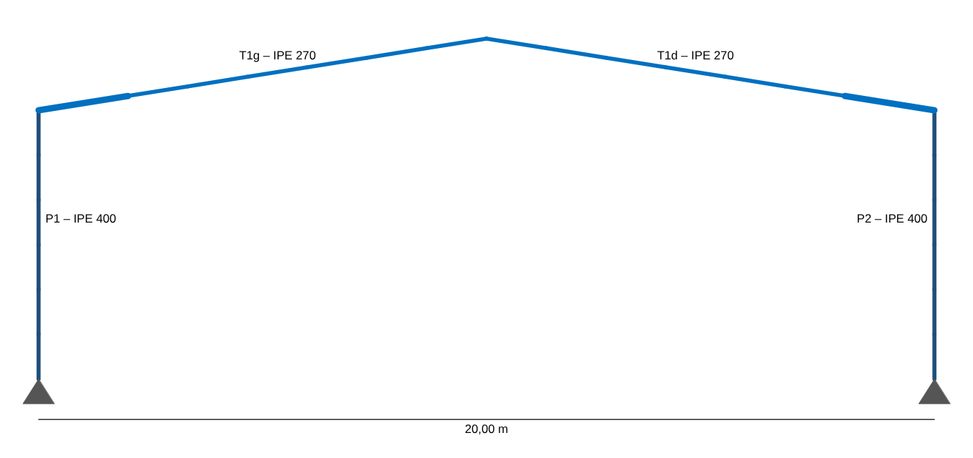
Modèle de calcul et profilés retenus
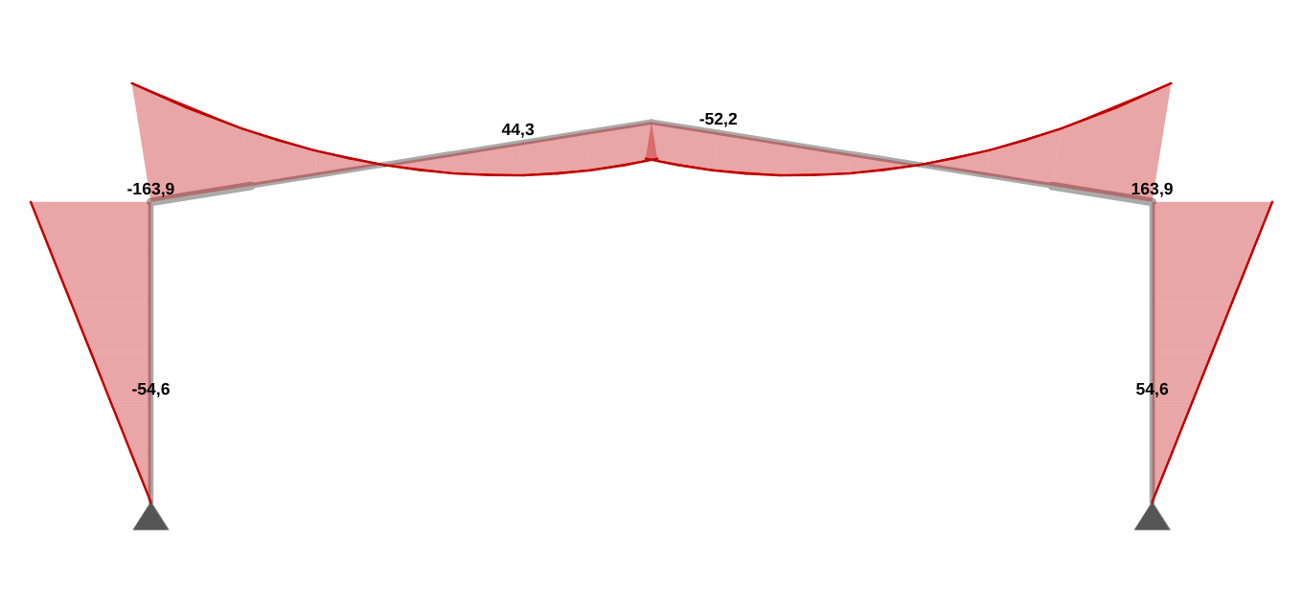
Moments fléchissants – ELU 1,35G + 1,5Q (kN·m)
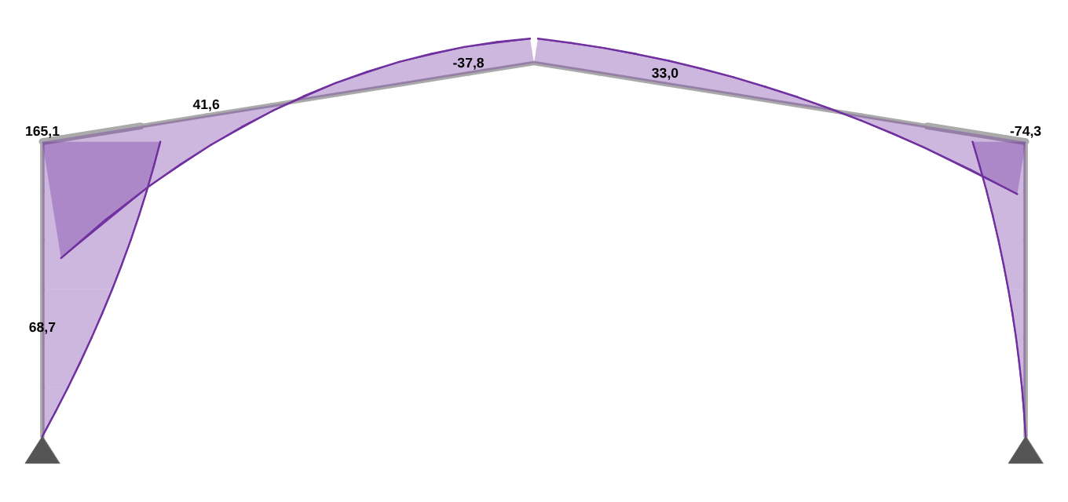
Moments fléchissants – ELU 1,0G + 1,5W gauche cpi+ (kN·m)
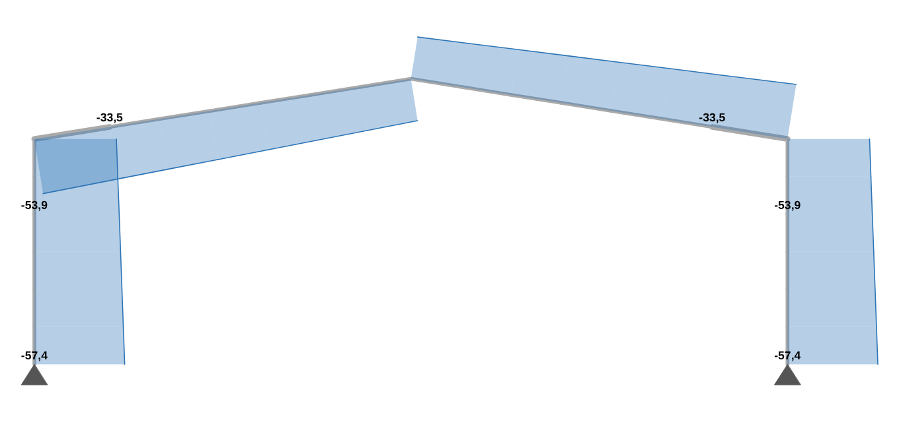
Efforts normaux – ELU 1,35G + 1,5Q (kN)
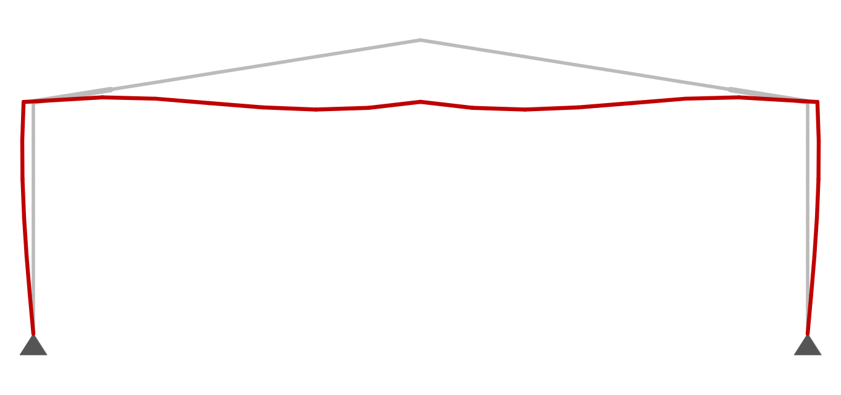
Déformée ELS G + Q – amplification × 22 – 74,2 mm
4. Réactions d'appui
Appui | V max (kN) | V min (kN) | |H| max (kN)
x = 0,00 m | 57,4 | -44,2 | 37,8
x = 20,00 m | 57,4 | -44,2 | 37,8

5. Vérifications des barres (EN 1993-1-1)
Section (6.2.9.1) : M ≤ M_N,Rd ; cisaillement (6.2.6) ; stabilité (6.3.3, annexe B) : équations 6.61 et 6.62 ; déversement par la méthode générale (6.3.2.2) avec M_cr de la poutre bi-symétrique.
Barre | Profilé | Combinaison | N (kN) | M (kN·m) | χy/χz/χLT | Sect. | 6.61 | 6.62 | Taux | Statut
P1 | IPE 400 | ELU 1,35G + 1,5Q | -52,1 | -163,9 | 0,81/0,62/0,84 | 0,53 | 0,61 | 0,67 | 0,67 | OK
P2 | IPE 400 | ELU 1,35G + 1,5Q | -52,1 | 163,9 | 0,81/0,62/0,84 | 0,53 | 0,61 | 0,67 | 0,67 | OK
T1g | IPE 270 | ELU 1,0G + 1,5W gauche cpi+ | 25,1 | 84,3 | 0,69/0,63/0,82 | 0,74 | 0,81 | 0,90 | 0,90 | OK
T1d | IPE 270 | ELU 1,0G + 1,5W droite cpi+ | 25,1 | -84,3 | 0,69/0,63/0,82 | 0,74 | 0,81 | 0,90 | 0,90 | OK

6. États limites de service
Vérification | Combinaison | Valeur | Limite | Taux | Statut
Flèche de la traverse – nef 1 | ELS G + Q | 74,1 mm | 100,0 mm | 0,74 | OK
Déplacement horizontal en tête de poteau | ELS G + W gauche cpi+ | 34,5 mm | 40,0 mm | 0,86 | OK

7. Assemblages (EN 1993-1-8)
1. Assemblage poteau-traverse (jarret, platine d'about boulonnée)
EC3-1-8 § 6.2.7.2, 6.2.4, 6.2.6, 3.6
Donnée | Valeur
Profilés | poteau IPE 400, traverse IPE 270, hauteur au nu 540 mm
Boulons | 6 HR M20 classe 10.9 – 2 rangée(s) tendue(s), pas 70 mm
Platine | 200 × 640 × 20 mm, S235 – entraxe des boulons 95 mm
Efforts | M = 165,1 kN·m, N = 24,7 kN, V = -44,8 kN (ELU 1,0G + 1,5W gauche cpi+)
Rangées | r1 : h = 485 mm, F = 252,2 kN ; r2 : h = 415 mm, F = 167,8 kN
Composantes | Ft,Rd = 176,4 kN/boulon ; platine mode 2 302,1 kN ; semelle poteau mode 2 252,2 kN ; âme tendue 312,9 kN ; compression 420,1 kN ; panneau d'âme 420,1 kN

Vérification | Ed | Rd | Taux | Statut
Moment : M_Ed ≤ Mj,Rd = Σ Fr·hr | 165,10 | 191,94 kN·m | 0,86 | OK
Interaction M/Mj,Rd + N/Nj,Rd ≤ 1 (6.2.7.1) | 0,88 | 1,00 | 0,88 | OK
Cisaillement des boulons (rangée comprimée + 0,29 Fv tendus) | 44,78 | 308,00 kN | 0,15 | OK
Panneau d'âme du poteau : Vwp,Ed = M / z ≤ Vwp,Rd (z = 457 mm) | 361,32 | 420,06 kN | 0,86 | OK

Soudures : semelles a ≥ 6 mm, âme a ≥ 4 mm (cordons d'angle double). Raidisseurs du poteau au droit des semelles du jarret recommandés.
2. Assemblage de faîtage (platines d'about)
EC3-1-8 § 6.2.7.2, 6.2.4
Donnée | Valeur
Profilés | traverse IPE 270, jarret de faîtage : hauteur 405 mm (1,5 h)
Boulons | 6 HR M20 classe 10.9
Efforts | M = -51,0 kN·m, N = -27,0 kN, V = 4,3 kN (ELU 1,35G + 1,5Q)
Rangées | r1 : h = 350 mm, F = 316,1 kN ; r2 : h = 280 mm, F = 116,0 kN
Composantes | platine mode 2 316,1 kN ; compression 432,1 kN

Vérification | Ed | Rd | Taux | Statut
Moment : M_Ed ≤ Mj,Rd | 50,99 | 143,09 kN·m | 0,36 | OK
Interaction M/Mj,Rd + N/Nj,Rd ≤ 1 | 0,38 | 1,00 | 0,38 | OK
Cisaillement des boulons | 4,32 | 308,00 kN | 0,01 | OK

Le moment de faîtage change de signe sous le vent : boulons répartis symétriquement (2 rangées en haut, 2 en bas).
3. Pied de poteau articulé (platine et tiges d'ancrage)
EC3-1-8 § 6.2.5, 6.2.6.12, 6.2.2 – BAEL A.6.1
Donnée | Valeur
Platine | 20 mm sur poteau IPE 400 ; béton C25 : fjd = 16,7 MPa, c = 43 mm, Aeff = 807 cm²
Tiges | 4 tiges Ø24 classe 4.6, longueur 0,60 m avec crochet – Ft,Rd = 96,0 kN/tige
Efforts | compression 57,4 kN (ELU 1,35G + 1,5Q) ; soulèvement 44,2 kN (ELU 1,0G + 1,5W gauche cpi+)
Cisaillement | combinaison la plus défavorable : H = 37,8 kN, V = -44,2 kN ; frottement 0,2·N + tiges 41,6 kN/tige

Vérification | Ed | Rd | Taux | Statut
Compression sur le béton : Nc ≤ Aeff·fjd | 57,38 | 1 345,79 kN | 0,04 | OK
Soulèvement : Nt ≤ min(tiges, flexion de la platine) | 44,21 | 384,06 kN | 0,12 | OK
Cisaillement : H ≤ 0,2·N + n·Fvb,Rd | 0,23 | 1,00 | 0,23 | OK
Tiges : traction + cisaillement (tab. 3.4) | 0,31 | 1,00 | 0,31 | OK
Ancrage des tiges : longueur requise (≥ 20 Ø) ≤ longueur prévue | 0,48 | 0,60 m | 0,80 | OK

Le soulèvement est repris par le poids de la semelle : voir le rapport de vérification du classeur (F2).
4. Attache de contreventement (cornière boulonnée sur gousset)
EC3-1-8 § 3.6.1 (tab. 3.4), 3.10.3, 4.5.3.3
Donnée | Valeur
Éléments | diagonale L 60x6, gousset ép. 10 mm soudé au poteau (a = 5 mm, L = 300 mm)
Boulons | 2 × M16 classe 8.8, trous Ø18 – e1 = 40 mm, p1 = 60 mm
Effort | N = 18,0 kN (vent sur pignon 1,5 W, réparti sur 3 travées contreventées)
Résistances | Fv,Rd = 60,3 kN, Fb,Rd = 51,2 kN (αb = 0,74), β2 = 0,50, Anet = 5,82 cm²

Vérification | Ed | Rd | Taux | Statut
Boulons : N ≤ n·min(Fv,Rd ; Fb,Rd) | 18,01 | 102,40 kN | 0,18 | OK
Section nette de la cornière : N ≤ β2·Anet·fu/γM2 | 18,01 | 83,87 kN | 0,21 | OK
Soudure du gousset : N ≤ Fw,Rd | 18,01 | 311,77 kN | 0,06 | OK

Cornière attachée par une seule aile : excentricité prise en compte par le coefficient β2.
8. Conclusion
Le portique est justifié avec les profilés retenus. Les assemblages vérifiés (jarret, faîtage, pied de poteau, contreventement) sont satisfaisants. Bracons et fondations à justifier séparément. Note de prédimensionnement à viser avant exécution.
Établi par | Vérifié par | Visa
Moulo Jean Claude

